附件

万州区2023年耕地“非粮化”（防止经果林和撂荒地耕地流出）整改技术措施
（经果林控冠移树）

一、柑橘类（含佛手、枳壳）
（一）整形修剪技术
1.由自然开心形改为疏散分层形
疏散分层形主干30—40厘米，由下至上，主枝减少，保持层距30—40厘米，一般第一层4个主枝，第二层3个主枝，第三层2个主枝。
2.改造培育方法
第一年11月初，对现有柑橘树体外围枝进行回缩短截，使树冠直径保持在2.8米或2.2米以内。
第二年春季抹除过密春梢，夏季抹除夏梢，同时在内膛选择培育1个强壮直立夏梢，待该夏梢长度达到60—80厘米时，在30—40厘米处短截促发侧芽，错位选择不同方向的3个侧芽进行培养，其余萌芽全部抹除。在生长过程中不断对其进行短截，使其延长和增粗，培养形成第二层主枝。
在第二层结果枝组形成后，再培养第三层主枝。具体方法参照第二层主枝培养方法，但应注意待培养夏梢长度达到60厘米时，在30厘米处短截促发侧芽，错位选择不同方向的2个侧芽进行培养，形成第三层主枝。
在整个生长培养过程中，通过不断回缩短截外围枝，剪除交叉枝、重叠枝，培育各层主枝，形成树冠直径不超过2.8米或2.2米的分层明显、上下立体结果的丰产树形（如图1）。
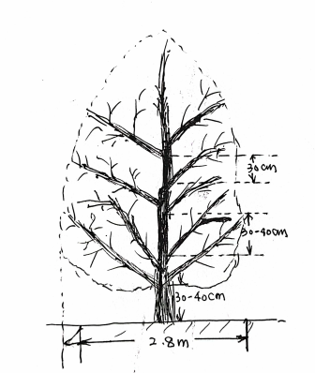

图1 疏散分层形

（二）柑橘零星移除方法
采果后（3—5月），对长势差、效益低的柑橘树进行零星移除。具体方法：一是移除前对被移除树体进行标记并进行露骨回缩短截；二是采取带土移除，可进行异地栽植；三是对移除地进行复土复耕。
（三）整行移除方法
采果后（3—5月），对平缓、宜机柑橘果园可进行整行移除。移除方法同零星移除方法一致，移除后进行宜机化改造。
二、脆李等落叶果树
（一）整形修剪技术
1.由“自然开心形”改为“主干形”。
主干形由天然形适当修剪形成，具有中心主干，在中心主干上一般留主枝五到七个，各主枝在主干上轮生且向四周生长，形成半圆形或锥形树冠。
2.改造培育方法
第一年冬季应将中心主干上的侧生枝全部疏除，主干延长枝于饱满芽处短截，增强中干长势。
第二年冬季缓放大多数侧枝（开张角度90—120°）用以培养枝组，疏除竞争枝和背上枝、直立旺枝；各主枝延长头保持单轴延伸；主干延长枝于饱满芽处短截，增强中干长势。
第三年冬季如果树高超过2.5m，应在树体上部促花以便控制树高；如果侧枝长度大于60cm要整枝下垂，控制冠径，减缓枝条扩展速度。

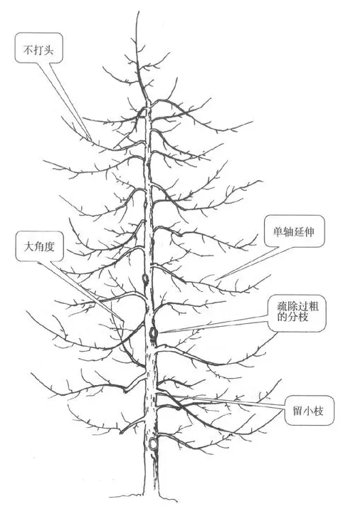
图2 主干形
（二）零星移除方法
落叶后（11月—12月），对长势差、效益低的落叶果树进行零星移除。具体方法：一是移除前对被移除树体进行标记并进行露骨回缩短截；二是采取带土移除，可进行异地栽植；三是对移除地进行复土复耕。
（三）整行移除方法
落叶后（11月—12月），对平缓、宜机果园可进行整行移除。移除方法同零星移除方法一致，移除后进行宜机化改造。
三、茶叶类（略）
万州区2023年耕地“非粮化”（防止经果林和撂荒地耕地流出）整改技术措施
（粮油作物种植）
一、8月下旬至9月上旬种植秋马铃薯
（一）品种选择。选用休眠期短、结薯早、商品性好的早中熟品种，如：费乌瑞它、希森3号、希森6号等。
（二）适时播种，合理密植。气温稳定在25℃时抢时播种，亩播种密度4500～5500窝。
（三）加强田管。施足底肥：亩用农家肥1500～2000公斤或商品有机肥300～500公斤+高钾复合肥（硫酸钾）50公斤作底肥。适时追肥：苗高5厘米左右亩施5—8Kg尿素+清粪水15—20担。做好病虫防控：秋马铃薯主要病害晚疫病、青枯病，主要虫害地下害虫和28星瓢虫。
二、9月上中旬至10月上旬播种油菜
（一）品种选择。选用优质、高油、高产、多抗良种，如庆油3号、庆油8号等。
（二）适时早播，培育壮苗。育苗移栽9月上中旬播种，亩用种量100克。直播9月中旬至10月中旬播种，亩播种量150—200克。
（三）加强田管。施足底肥：亩施用渣粪肥500—1000公斤+40%复合肥25公斤+硼肥500克作基肥。适时追肥：11月中下旬，亩追施1000—1500公斤粪水+5公斤尿素；次年1月底，亩追施1000—1500公斤粪水+7公斤尿素。做好病虫防控：重点防治蚜虫和菌核病。
三、10月上中旬至10月下旬播种豌豆、蚕豆
（一）品种选择。选用生育期适中、抗逆性强、丰产性好的优良品种
（二）播种密度。蚕豆每亩基本苗数8000—12000株。豌豆每亩基本苗数18000—27000株。
（三）加强田管。施足底肥：蚕豆底肥亩施尿素5公斤、过磷酸钙15—25公斤、氯化钾5—10公斤、农家肥1000公斤。豌豆底肥亩施腐熟农家肥2500公斤，过磷酸钙25公斤，磷酸二氢钾10公斤。适时追肥：蚕豆花荚肥亩施尿素5—8公斤。豌豆幼苗长至 6 cm高时，亩追施复合肥7公斤；幼苗长至8 cm高时，亩用尿素3 公斤+稀释人畜粪水浇施；当豌豆幼苗长到12 cm高时，亩追施尿素6公斤；初花期，亩施复合肥15公斤；每采收一次豆荚，用0.3%磷酸二氢钾或0.2%硼肥水溶液叶面喷施一次。做好病虫防控：蚕豆重点防治蚜虫、蚕豆象、锈病、赤斑病等病虫害。豌豆重点防治锈病、褐斑病和蚜虫、潜叶蝇等病虫害。
四、10月下旬至11月上旬播种小麦（略）

